**Prototipos del proyecto  
  
[MEDIHELP]**

**Versión [1.7.0.0]**

**Elaborado por:**

**[Juárez Chin Luis Mario]**

**[ Fernandez Martinez Jafet Alejandro]**

**[Rosaldo Pacheco Alexis de Jesús]**

**[Toraya Novelo Luis Guillermo]**

**Prototipos iniciales.**

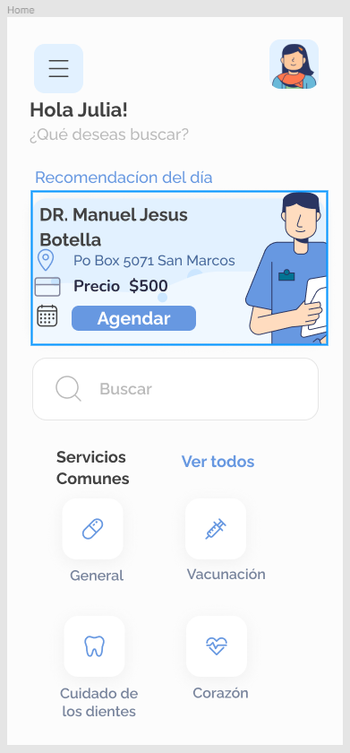

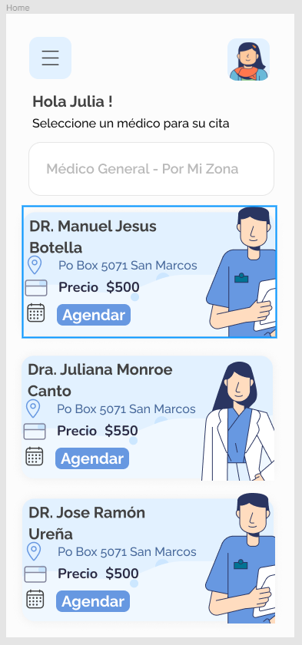

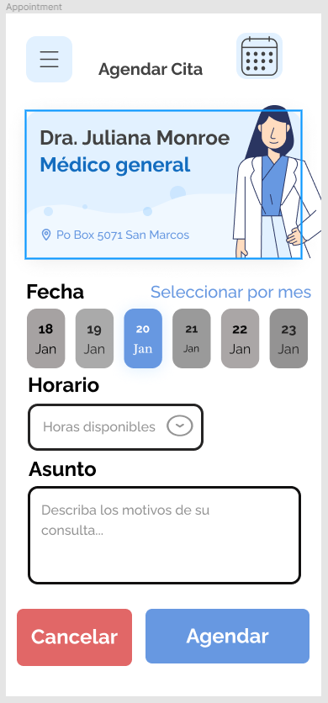

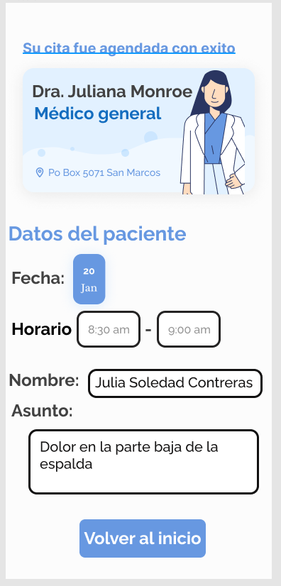

**Prototipos Finales.**